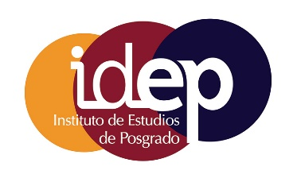
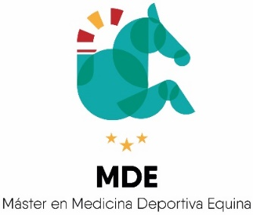

ACTIVIDADES FORMATIVAS

Curso 2020-2021
Tipo | Seminario online síncrono
Descripción | Impartido por Guillem Ferré Pujol, Técnico especialista en electrónica industrial y electromedicina y actualmente CEO de Corr Medical, empresa comercializadora de ondas de choque; Profesor del Grado en Fisioterapia y en el Máster Oficial de Fisioterapia Aplicado al Deporte y a la Actividad Física de la Universidad Autónoma de Barcelona; Ponente habitual sobre ondas de choque en congresos de la Asociación Española de Médicos de Equipos de Fútbol (AEMCF).
Temática | Uso de las ondas de choque en medicina deportiva  Actividad incluida en la asignatura Fisioterapia y rehabilitación (596008) en la que se discutió la utilidad de las ondas de choque extracorpóreas como método de tratamiento de las lesiones musculoesqueléticas en medicina deportiva humana. Concretamente, se abordaron las diferencias entre ondas de choque focales y radiales, los mecanismos de producción de ondas de choque focales, sus efectos biológicos a nivel molecular, celular y tisular y las modalidades de máquinas disponibles en el mercado.
Fecha | 26 de febrero de 2021. Videoconferencia. 2 horas.
Financiación | II Programa Propio, Vicerrectorado de Postgrado, 2021.
